Vlastnosti funkcií

párna, nepárna, rastúca, klesajúca, prostá, periodická, ohraničená funkcia, maximum, minimum funkcie, rovnosť funkcií

Párna, nepárna funkcia

Funkcia f je párna práve vtedy, ak 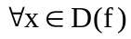 aj 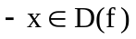 platí: 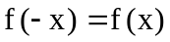
Funkcia f je nepárna práve vtedy, ak aj platí: 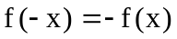

Pr.: funkcia 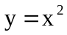 je párna, 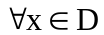 platí: 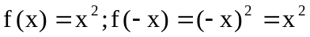, t.j.
funkcia 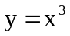 je párna, platí: 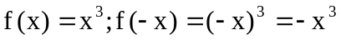, t.j.
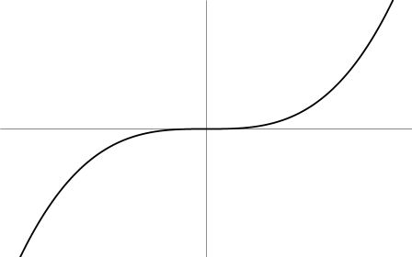
x
-x
f(-x)
f(x)
y=x³
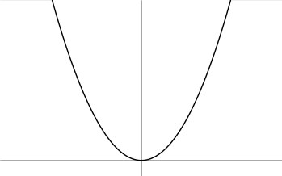
x
-x
f(x)
f(-x)
y=x²

2. Rastúca, klesajúca funkcia, prostá funkcia

Funkcia je rastúca na množine M práve vtedy, ak 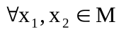 platí: 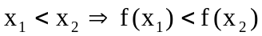
Funkcia je klesajúca na množine M práve vtedy, ak platí: 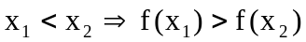
Funkcia je prostá na množine M práve vtedy, ak platí: 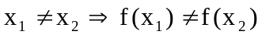

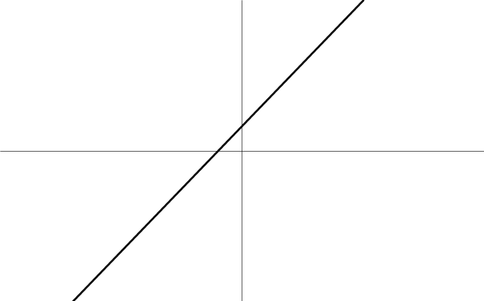
Pr.:
1
-1
f: y=x+1
g:y=x²

funkcia f: y=x+1
je rastúca na D=R
funkcia f je prostá

funkcia g: y=x²
je rastúca na 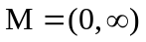
klesajúca na 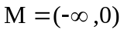

3. Periodická funkcia

Funkcia je periodická s periódou p>0 práve vtedy, ak a 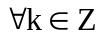 platí: f(x)=f(x+kp)

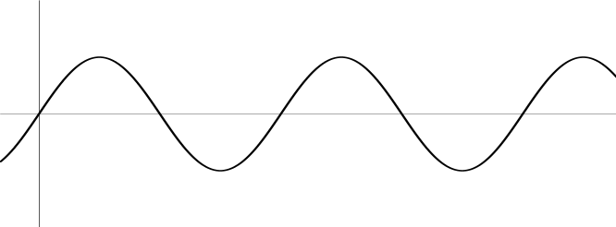
Pr: funkcia y=sin x je periodická
0
x
x+1.2π
2π
π
3π
4π
y=sin x
f(x)=f(x+1.2π)
s periódou p=2π

4. Ohraničená funkcia

Funkcia f je zdola ohraničená na M práve vtedy, ak existuje 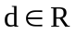, že 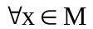 platí: 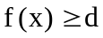
Funkcia je zhora ohraničená na M práve vtedy, ak existuje 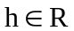, že platí: 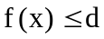
Funkcia f je ohraničená na M práve vtedy, ak je ohraničená zhora i zdola súčasne, t.j. existuje 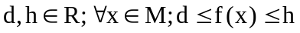

Pr.:
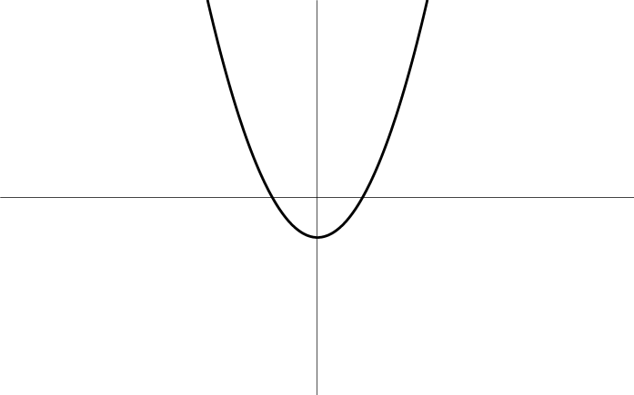
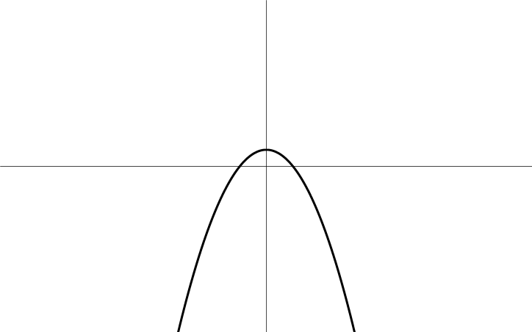
-2
f: y=x²-2
1
g: y=-x²+1

Funkcia f je ohraničená Funkcia g je ohraničená Funkcia h je ohraničená.
zdola. d je napr. -2. zhora. h je napr. 1. d je napr. -1, h je napr. 1.
h: y=sin x
1
-1

5. Funkcia má maximum, minimum

Funkcia f má v bode a na množine M maximum práve vtedy, ak 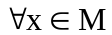platí: 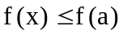
Funkcia f má v bode b na množine M minimum práve vtedy, ak platí: 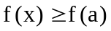

Pr.:
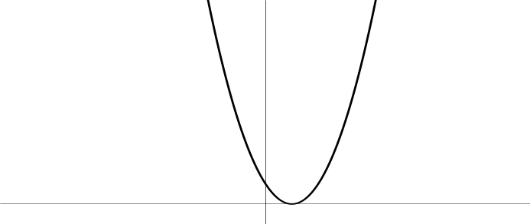
1
b=1
f: y=(x-1)²

5
a=0
g: y=x²+5

Funkcia f má v bode b=1 minimum Funkcia g má v bode a=0 maximum
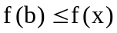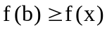
Hodnota minima je 0 (f(1)=0 Hodnota maxima je 5 (g(0)=5)

6. Funkcie f a g sa rovnajú

Funkcie f a g sa rovnajú práve vtedy, ak D(f)=D(g)=M a platí f(x)=g(x)

Pr.:
f: 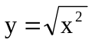 g: 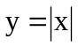
D(f)=D(g)=R 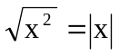 t.j. f(x)=g(x)
Funkcie sa rovnajú

